**MÓDULO 4 PRÁCTICA 2 APP MENSAJERÍA (METAMASK)**

1. **INYECTAR METAMASK :** Lo primero que he realizado ha sido en vez de utilizar las cuentas por defecto de remix, he conectado la wallet de Metamask (Goerli Testnet).
2. **MODIFICACIONES SMART CONTRACT:** En cuanto a las modificaciones del contrasto, todas las funciones se han modificado para que sean de tipo payable. Así esto permite enviar un pago junto con la llamada a cada función. He eliminado las palabra reservada view de las funciones ***writeMessage*** y ***markMessageAsRead***, ya que ahora son funciones payable.

Esto significa que cada llamada a estas funciones requerirá un pago. Además, he agregado un parámetro *uint256 amount* a cada función que indica la cantidad que se debe pagar al utilizarla. En la función ***markMessageAsRead*** he implementado y creo que he hecho la función más fácil para trabajar con ella ya que es simplificada, comprobando primero si el valor enviado (***msg.vaulue***) es igual o mayor que que ***_amount***. También he cambiado la cantidad mínima requerida en las funciones payable, ya que 1 ether era demasiado y la red de goerli mina bastante despacio, haciendo que las interacciones con las cuentas de MetaMask sea más difícil.

También he agregado una función que nos permitirá saber el balance de la cuenta, la cual nos devolverá la address y el balance de dicha cuenta.

1. **INTERACCIONES CON EL CONTRATO**

-Primero he desplegado el contrato a través de la cuenta principal de MetaMask, adjunto a continuación tanto el contrato desplegado de remix como la transacción en MetaMask.

Aquí el contrato desplegado en remix de manera satisfactoria

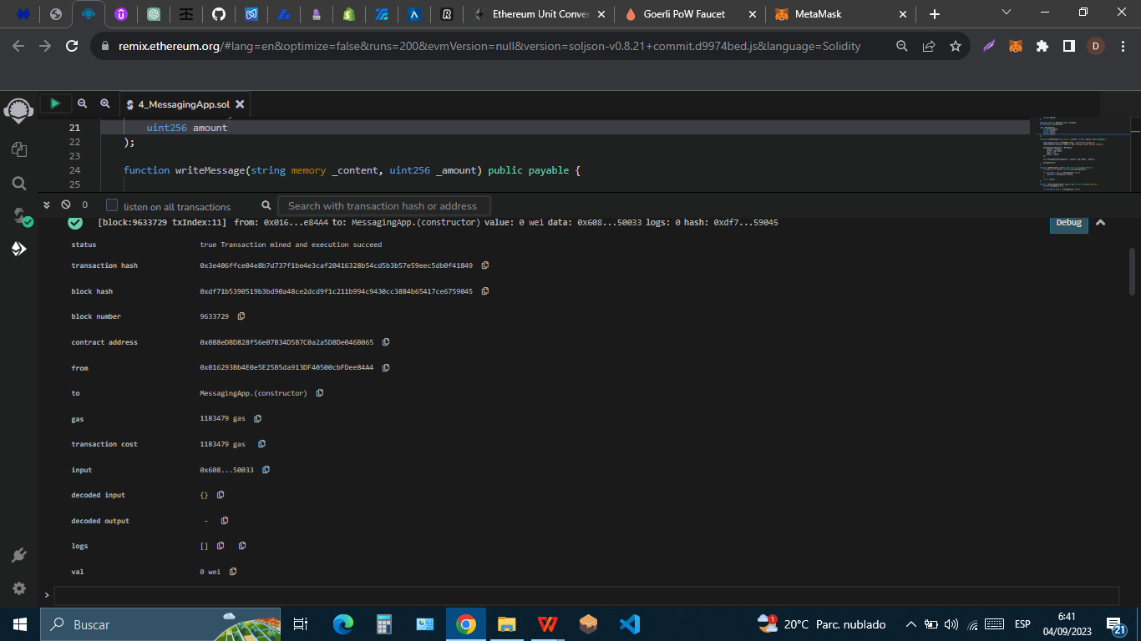

Aquí la implementación con Metamask

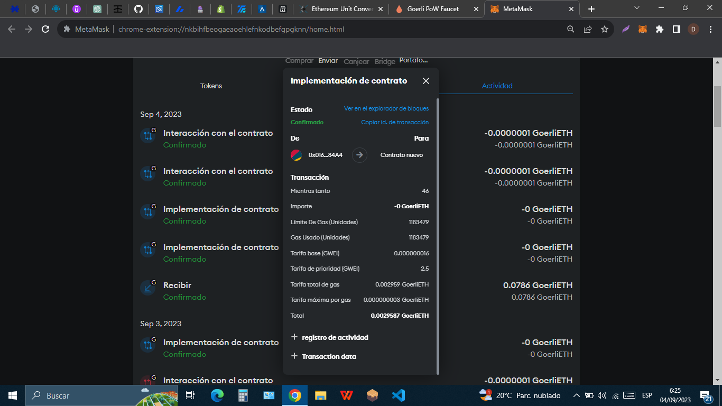

Aquí creamos un mensaje desde la cuenta 1 cumpliendo los parametros

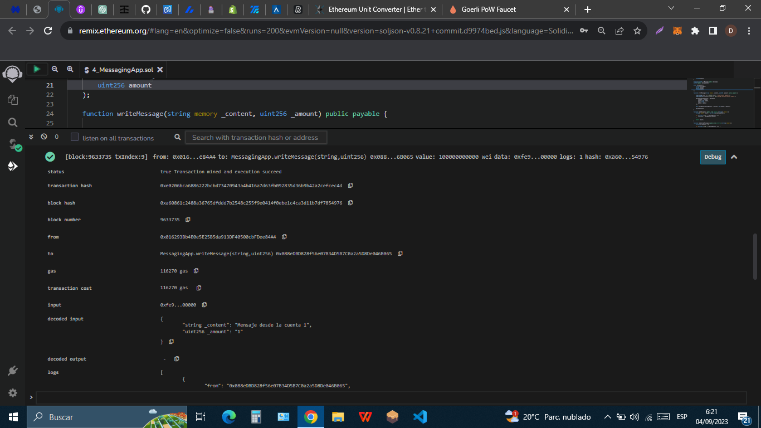

En la segunda imagen muestra como se ha procedido en MetaMask

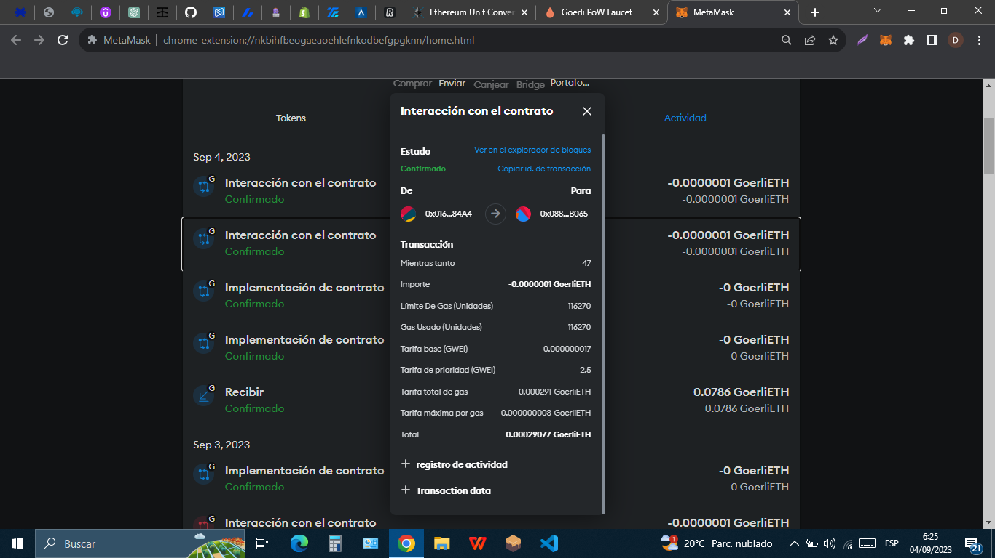

Por último en la cuenta principal marcamos el mesaje redactado por esta como leído ya que solo el autor del mismo puede realizar dicha función

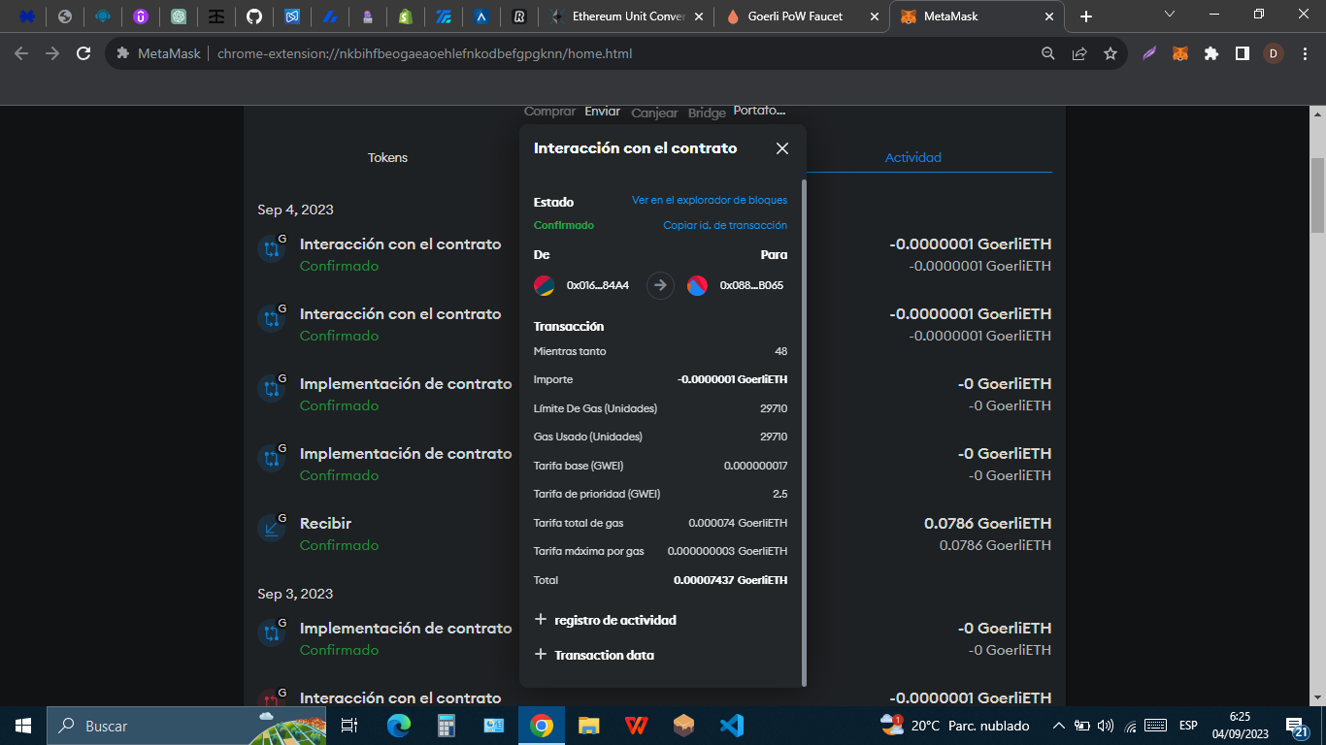

Aquí hemos creado un mensaje desde la cuenta secundaria

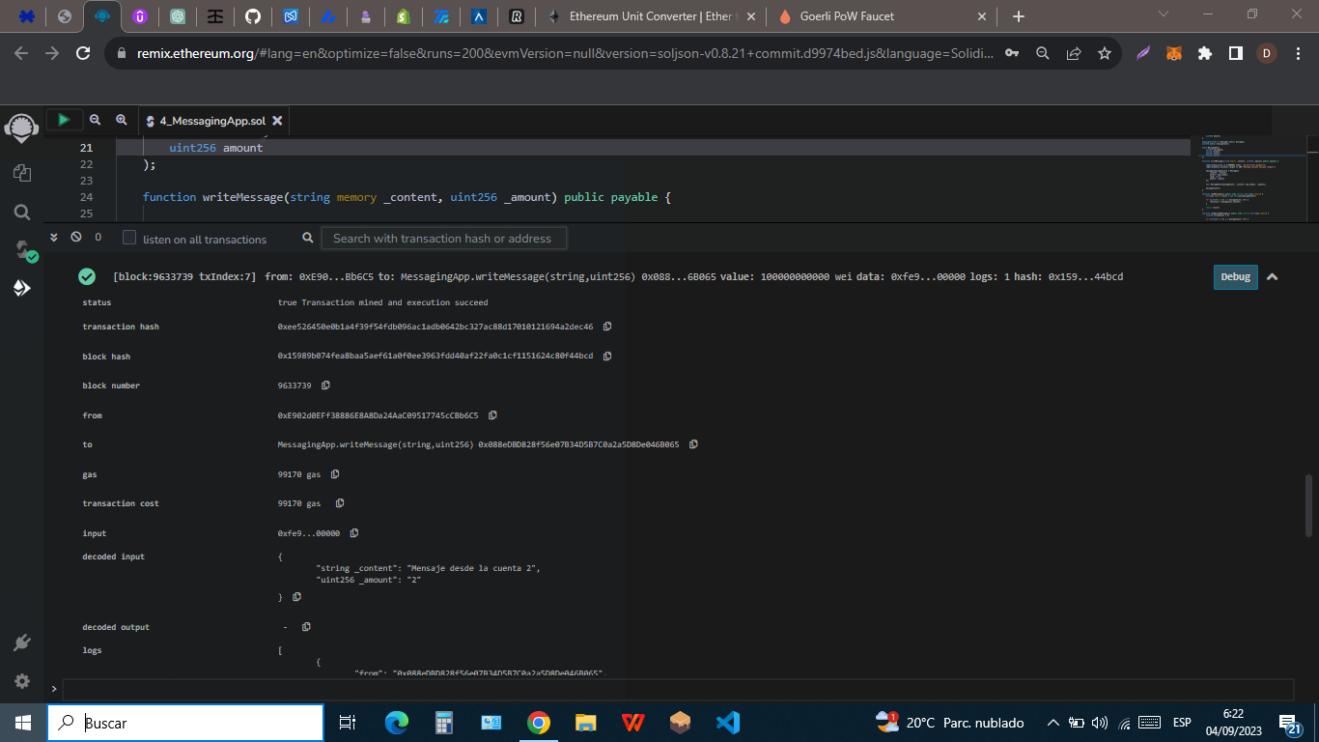

Aquí su funcionamiento con MetaMask

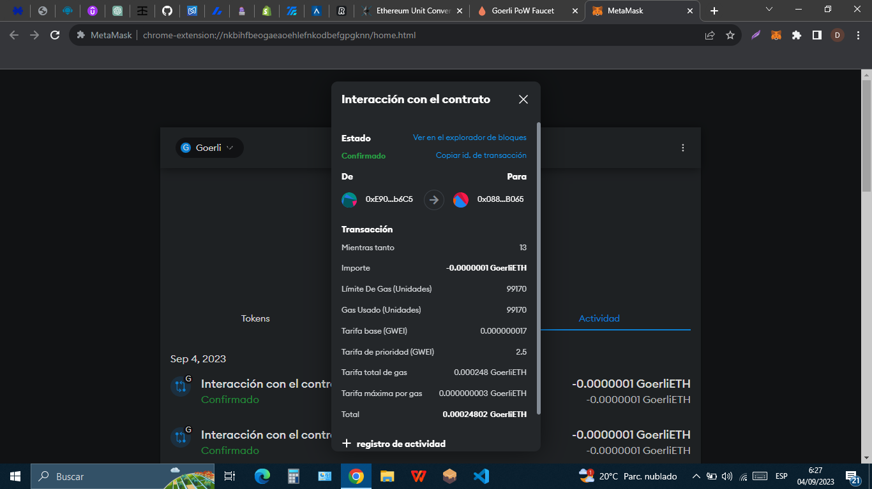

Por último marcamos el mensaje de la cuenta 2 como leído mediante la cuenta autora de dicho mensaje



También he llamado a las funciones que son sólo de lectura.

